1) Resumen ejecutivo
Colombia ya registra costos económicos por el cambio climático del orden de US$1.1–1.2 mil millones anuales (≈0,3 % del PIB), y, sin medidas de adaptación de mayor escala, diversos escenarios proyectan mermas del crecimiento anual del PIB entre 1,5 % y 2,5 % hacia mitad de siglo. Estas pérdidas se concentran en sectores sensibles (agricultura, ganadería, infraestructura, vivienda) y se disparan en años con El Niño/La Niña. La evidencia oficial muestra, además, una alta vulnerabilidad regional y la necesidad de financiamiento climático para cerrar brechas y sostener el desarrollo

2) Costos y riesgos macroeconómicos
El Country Climate and Development Report (CCDR) del Banco Mundial para Colombia concluye que los riesgos climáticos ya erosionan el desempeño macroeconómico (≈0,3 % del PIB) y que, en escenarios sin adaptación, podrían restar hasta 1,5–2,5 % del crecimiento anual en el mediano plazo por choques de productividad, daños a infraestructura y choques de oferta (alimentos/energía). El informe vincula la agenda climática con metas de desarrollo y transición productiva.

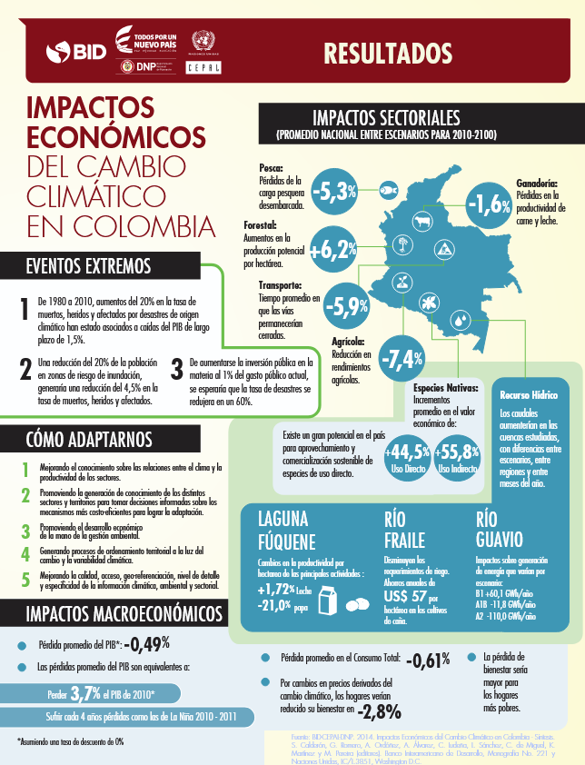

3) Evidencia de pérdidas por desastres (La Niña 2021–2023)
La UNGRD, con apoyo del PNUD, documenta para La Niña 2021–2023 un consolidado de daños, pérdidas e impactos a nivel nacional (vivienda, vías, agro, acueductos), útil para cuantificar costos por año/departamento y sustentar la presión fiscal y social de los eventos hidrometeorológicos. Este consolidado es la base oficial para estimar necesidades de recuperación y priorización sectorial.
4) Proyecciones climáticas y vulnerabilidad territorial
El IDEAM publicó nuevas proyecciones 2021–2100 (temperatura, precipitación, humedad, radiación, viento) bajo varios escenarios. Estas proyecciones permiten derivar mapas de riesgo económico por región (Caribe, Andina, Orinoquía, Amazonía, Pacífico), clave para cruzar clima futuro con empleo, producción y seguridad alimentaria. El IDEAM también liberó un visualizador con variables climáticas del siglo XXI, útil para mapas por departamento
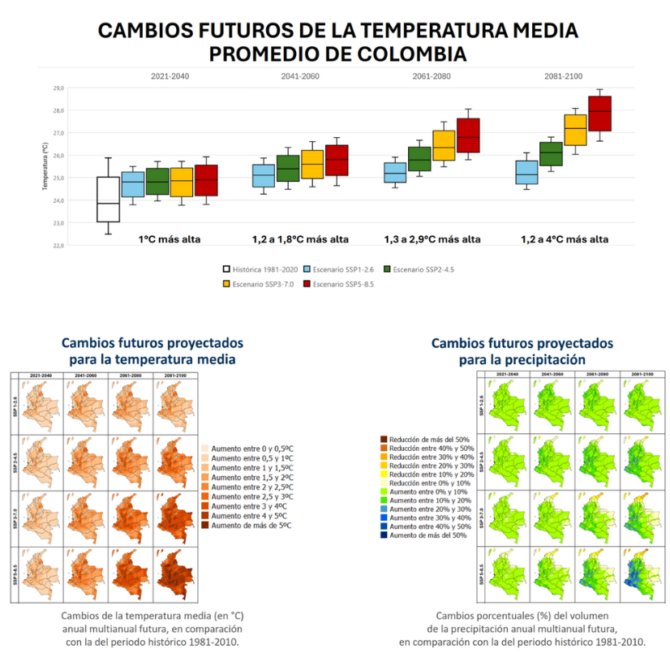
5) Impacto sectorial: agricultura y ganadería
El estudio “Impactos económicos del cambio climático en Colombia” (DNP, con apoyo BID–CEPAL) concluye efectos agregados negativos con alta sensibilidad del agro (productividad, rendimientos, pérdidas por sequías/inundaciones) y de la ganadería (caídas de productividad—p. ej. leche y carne en ciertas zonas). Este estudio sustenta políticas de adaptación sectorial (agricultura climáticamente inteligente, riego eficiente, manejo de suelos, diversificación).
6) Indicadores estructurales del agro (peso en el PIB)
Para contextualizar la vulnerabilidad económica, el agro en Colombia (agricultura, silvicultura y pesca) aporta ≈6–7 % del PIB (serie Banco Mundial). Esto implica que shocks climáticos sobre el agro se transmiten al PIB y a los precios de alimentos, amplificando inflación y pobreza rural.
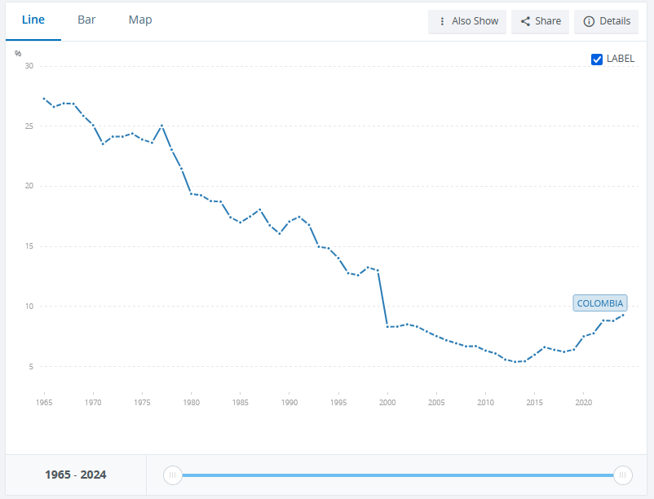
8) Enfoque productivo y ruralidad (FAO)
La FAO advierte que la evaluación de impactos en Colombia tiende a centrarse en cultivos tecnificados, mientras que ≈67 % de la producción de alimentos proviene de pequeños productores en laderas andinas, que concentran ≈57 % del empleo rural; esto señala alta vulnerabilidad social y necesidad de políticas diferenciadas (asistencia técnica, seguros agroclimáticos, cadenas de valor resilientes).

